ДЕПАРТАМЕНТ ОБРАЗОВАНИЯ И НАУКИ ГОРОДА МОСКВЫ
Государственное бюджетное профессиональное образовательное учреждение города Москвы
«Московский государственный колледж электромеханики и
информационных технологий»
(ГБПОУ МГКЭИТ)

ОТЧЁТ ПО ПРАКТИКЕ

Специальность 09.02.07 Информационные системы и программирование
Вид практики Учебная практика УП. 01
Сроки прохождения практики с 16.02.2026 г. - 27.02.2026 г.
Место прохождения практики: ГБПОУ ИТ.МОСКВА
(название предприятия)

Выполнил студент II курса группы 2ИП-12-24
Шевелёв Даниил Алексеевич
(Ф.И.О. студента)

Москва, 2026
СОДЕРЖАНИЕ

ВВЕДЕНИЕ 3
ОТЧЁТ ПО ИНДИВИДУАЛЬНОМУ ЗАДАНИЮ 4
Практическая работа №1 4
Практическая работа №2 11
Практическая работа №3 17
Практическая работа №4 24
Практическая работа №5 30
Практическая работа №6 38
Практическая работа №7 39
ЗАКЛЮЧЕНИЕ 40

ВВЕДЕНИЕ
Я проходил учебную практику в ИТ.МОСКВА с 1.10.2026 г. - 30.10.2026 г. Руководителем практики был назначен Наседкин Михаил Николаевич , преподаватель учебной практики.
В современном мире данные играют ключевую роль в принятии решений и управлении бизнес-процессами. Для эффективного управления данными необходимо использовать специализированные инструменты и методы, среди которых важное место занимают ER-диаграммы и язык запросов SQL.
ER-диаграммы (Entity-Relationship) представляют собой инструмент визуального моделирования данных, который позволяет наглядно отобразить структуру базы данных, связи между сущностями и их атрибуты. Это помогает разработчикам и аналитикам лучше понять структуру данных и оптимизировать их для конкретных задач.
SQL (Structured Query Language) - это язык структурированных запросов, который используется для взаимодействия с реляционными базами данных. С его помощью можно выполнять различные операции: от создания и модификации структур базы данных до выборки и обработки информации.
Практика работы с ER-диаграммами и SQL является неотъемлемой частью подготовки специалистов в области информационных технологий. Она позволяет не только углубить теоретические знания, но и получить практические навыки, необходимые для успешной работы с данными в профессиональной среде.
В рамках данной практики мы сосредоточимся на изучении методов создания ER-диаграмм, их применении для проектирования баз данных, а также освоении основных команд SQL для работы с данными. Это позволит нам получить комплексное представление о процессе разработки и управления базами данных, что станет важным этапом в нашем профессиональном развитии.

ОТЧЁТ ПО ИНДИВИДУАЛЬНОМУ ЗАДАНИЮ

Практическая работа №1
Тема: Анализ предметной области.
Ход работы
1. Ознакомился с теорией.
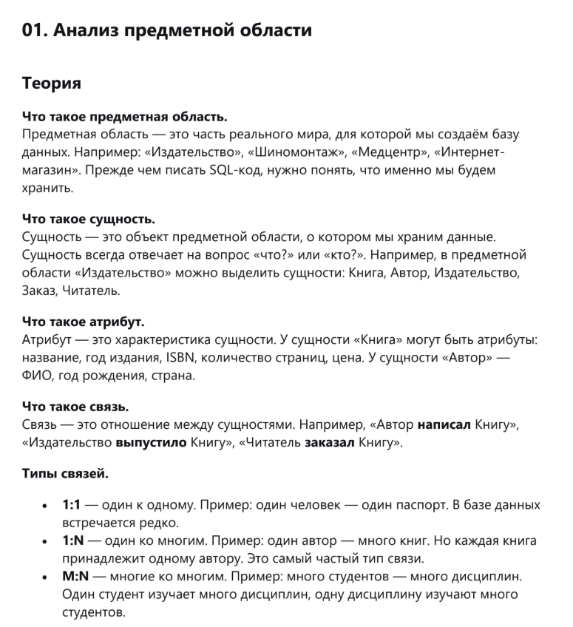

2. Создал диаграмму “Шиномонтаж”.
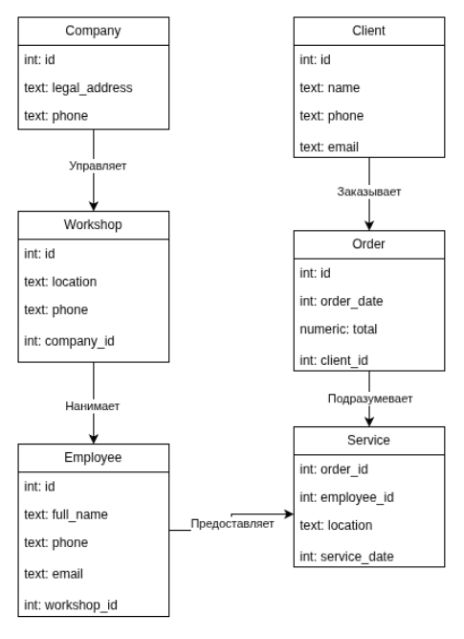
3. Причины для объектов:
Client - клиенты - это пользователи, которых необходимо обозначить в диаграмме.
Order - обозначение заказов, которые оформляют и оплачивают клиенты
Service - обозначает саму услугу, предоставляемую шиномонтажом, а также данные о нём.
Employee - обозначает рабочих, которые ответственны за оказание услуги клиентам.
Workshop - обозначает филиалы шиномонтажа, которые физически присутствуют на карте.
Company - обозначает юридическую компанию, владеющую филиалами и нанимающая сотрудников.

Практическая работа №2
Тема: ER диаграмма.
Ход работы
1. Ознакомился с теорией.
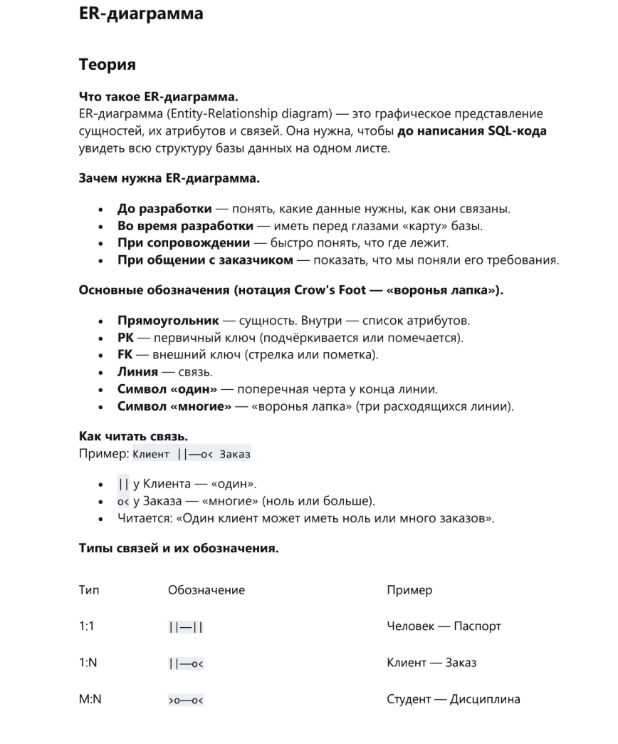
2. Построил ER - диаграмму “Автосалон”.
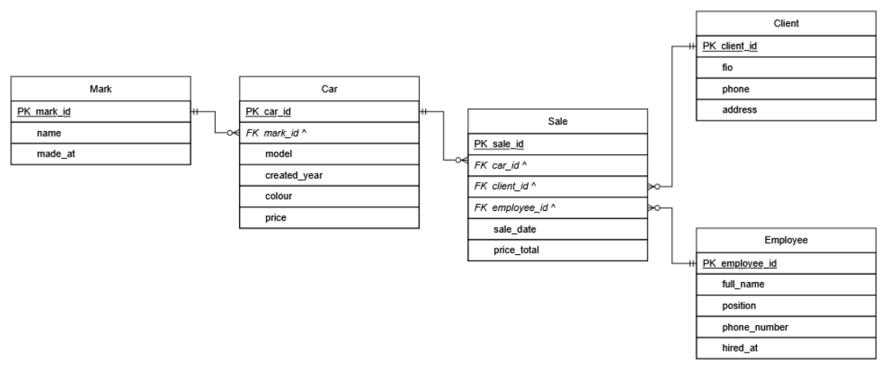
4. Задача на поиск ошибки:
На диаграмме для «Парковка» студент нарисовал:
• Автомобиль 1:N Место (один автомобиль — много мест).
• Место 1:N Автомобиль (одно место — много автомобилей).
Что не так? Как исправить?
Связь “Автомобиль 1:N” (один автомобиль - много мест) предполагает, что один автомобиль может быть привязан к нескольким парковочным местам одновременно. Это неверно - обычно автомобиль паркуется в одном конкретном месте.
Связь “Место 1:N” (одно место - много автомобилей) означает, что одно парковочное место может использоваться несколькими автомобилями. Это верно, но в паре с первой ошибкой она лишь усугубляет путаницу.
Нужно изменить тип связей. Правильным решением будет установить связь “M:1” (многие-к-одному) с акцентированием на стороне “Место”, а не “Автомобиль”.
5. Задача на предсказание результата:
Дана диаграмма для «Химчистка»:
• Клиент 1:N Заказ
• Заказ 1:N Позиция
• Услуга 1:N Позиция
Сколько FK будет в таблице «Позиция»?
В таблице “Позиция” будет 2 вторичных ключа.

Практическая работа №3
Тема: Нормализация.
Ход работы
1. Ознакомился с теорией.
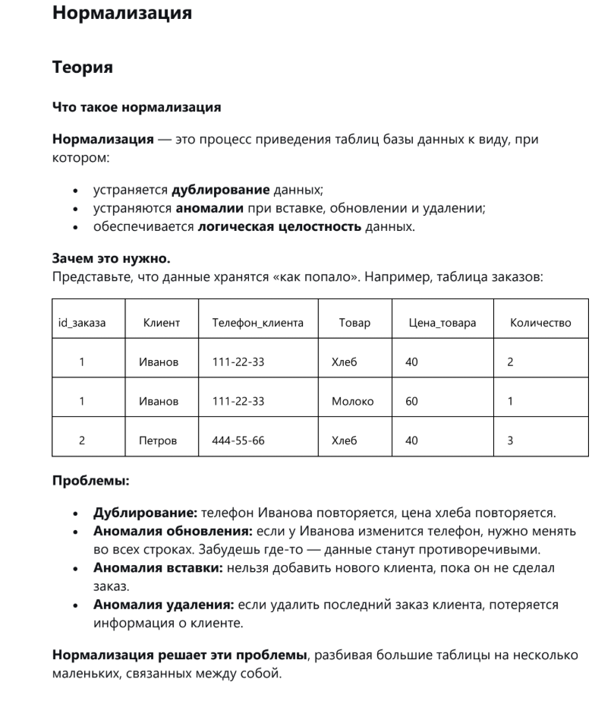

2. Привёл таблицу “Студент” к 1НФ.
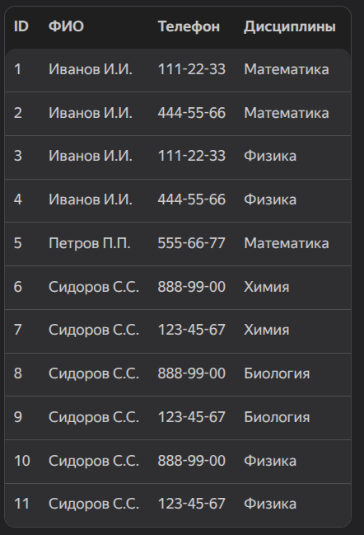
3. Привёл таблицу “Оценка” к 2НФ.
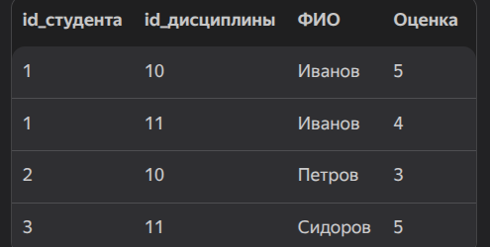
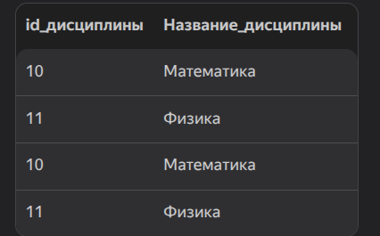
4. Привёл таблицу “Студент” к 3НФ.
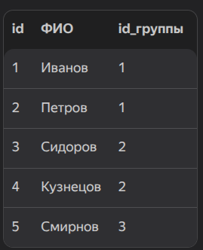
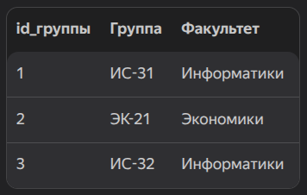
В исходной таблице есть транзитивная зависимость между “Группой” и “Факультетом”.
То есть факультет определяется группой, а не напрямую идентификатором студента (id). Это нарушает 3НФ, так как неключевой атрибут (Факультет) зависит от другого неключевого (Группа), а не от первичного ключа (id).
5. Определил понятие “транзитивная зависимость”. Транзитивная зависимость в базах данных - это когда неключевой атрибут таблицы зависит от другого неключевого атрибута в этой же таблице. Например, когда в таблице товаров указан id производителя, а также страна производства. Последний атрибут должен находится внутри таблицы, где id производителя - ключевой элемент.
6. Привёл таблицу “Заказ” к 3НФ.
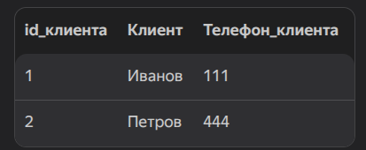
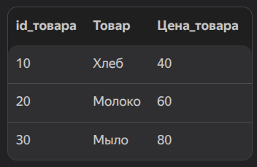
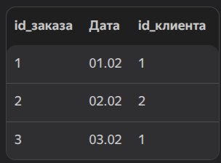
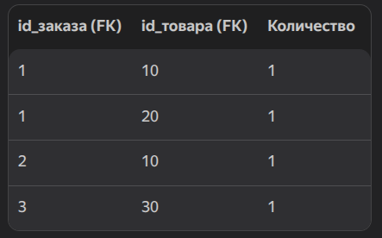
7. Привёл таблицу “Сотрудник” к 3НФ.
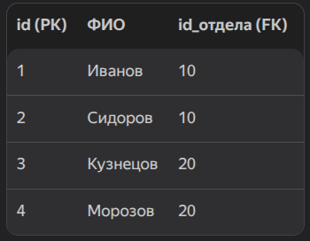
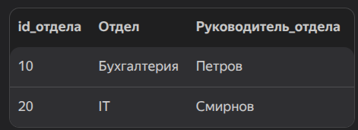
Изначально таблица находилась в 1НФ.
8. Привёл таблицу “Расписание” к 3НФ.
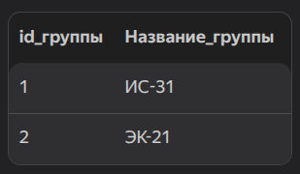
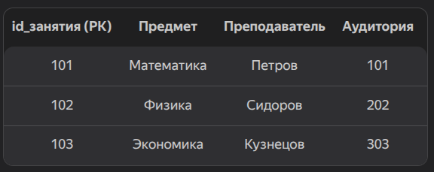
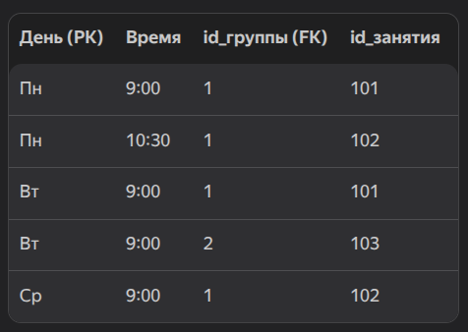
9. Задача на поиск ошибки - Данные не атомарны. В одной ячейке хранится “телефон1” и “телефон2”.
10. Задача на предсказание результата - Получившаяся структура данных после вынесения колонки “Автор” в отдельную таблицу ближе всего подходит под 3НФ.

Практическая работа №4
Тема: Введение в SQL.
Ход работы
1. Ознакомился с теорией.
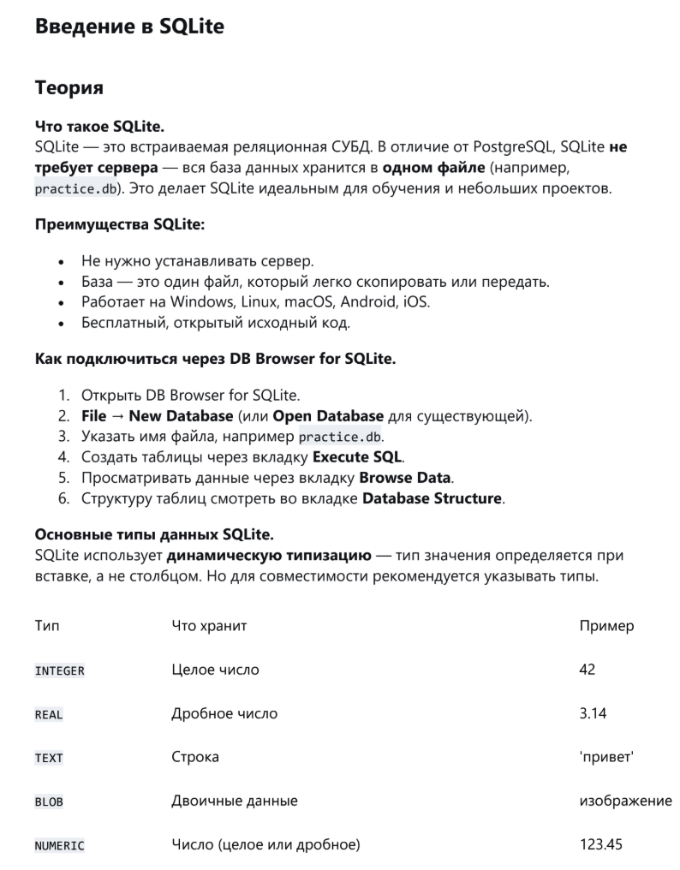
2. Создал student.db.
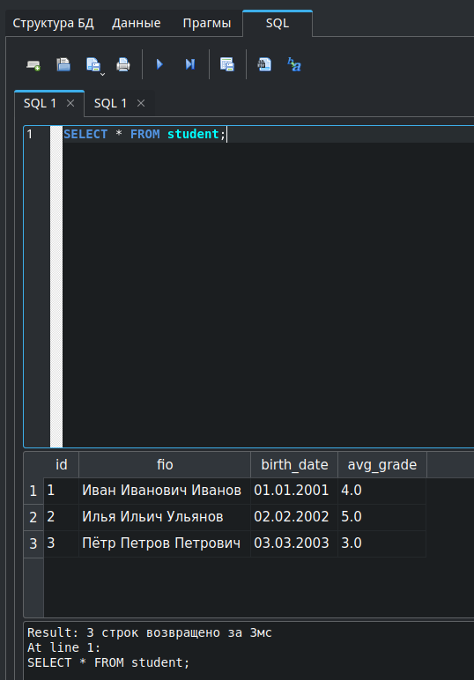

3. Создал teacher.db.
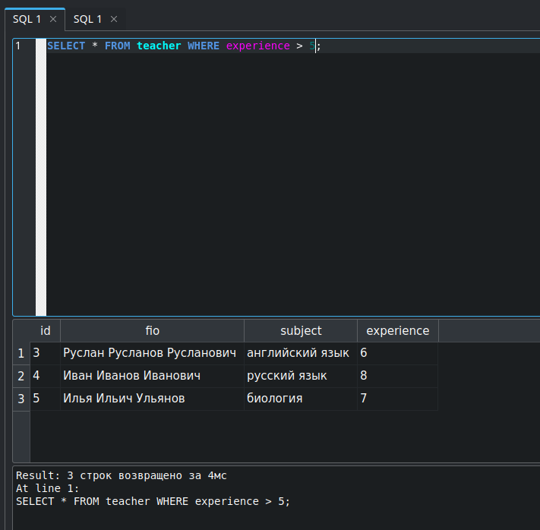
4. Создал таблицу с типом BLOB.
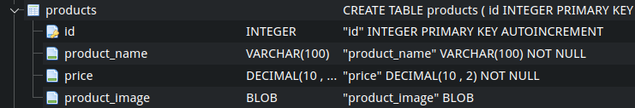
Тип BLOB хранит вводимые данные, как есть, не интерпретируя их в текст. Это нужно для ссылки на файлы. Например, PNG изображения.
5. Задача на предсказание результата - команда SELECT sqlite_version(); вернёт версию установленного sqlite.

Практическая работа №5
Тема: Создание таблиц.
Ход работы
1. Ознакомился с теорией.
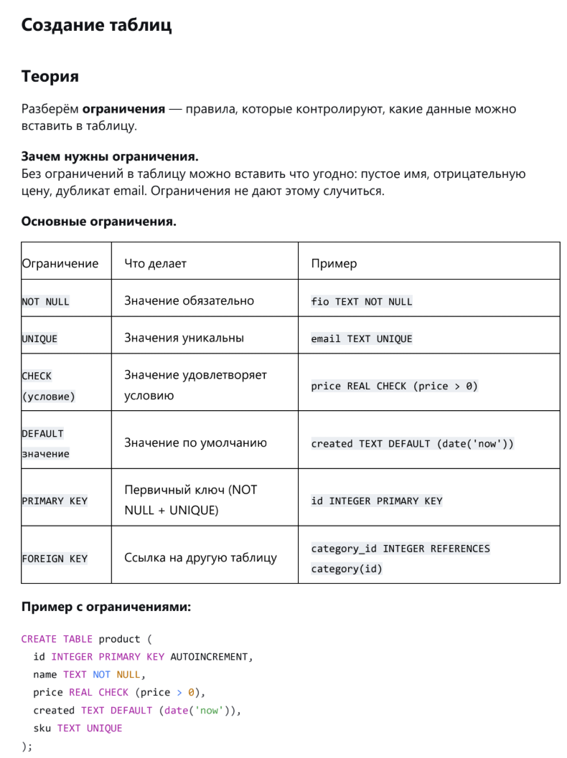
2. Создал таблицу category с атрибутом UNIQUE.
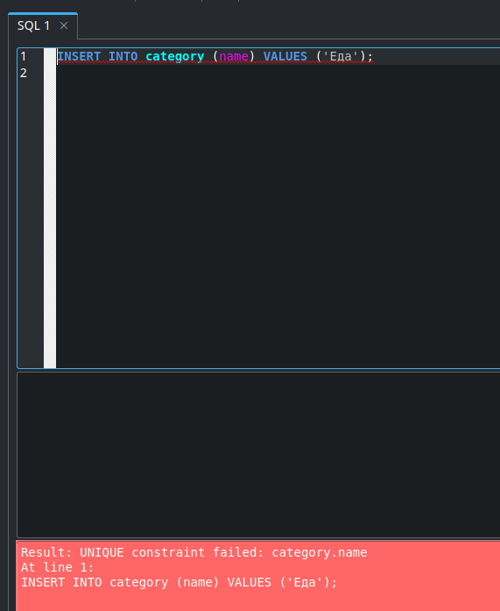

3. Создал таблицу product с атрибутом CHECK.
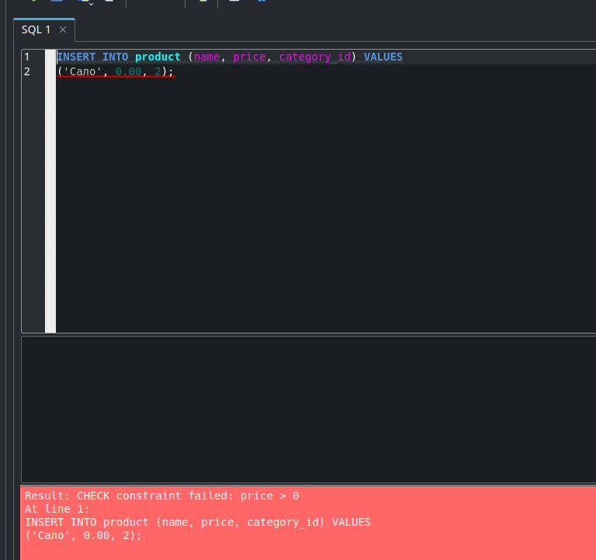

4. Создал таблицы shipment и supplier.
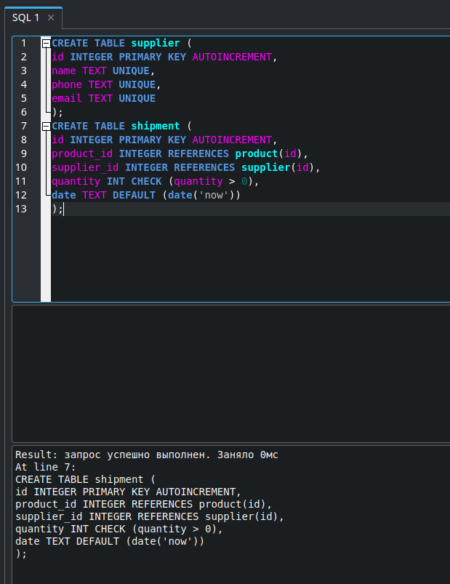

5. Создал таблицу с составным уникальным ключом.
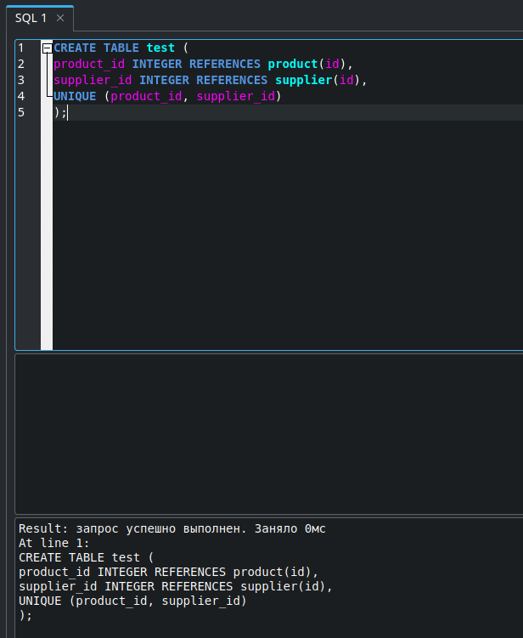
6. Задача на поиск ошибки - Вставка не пройдёт из-за ограничения CHECK в столбце price.
7. Задача на предсказание результата - Вставка выдаст ошибку. Значение 99 для category_id не соответствует ни одному значению в столбце id таблицы category.

ЗАКЛЮЧЕНИЕ
В ходе прохождения учебной практики практики по SQL я выполнил 5 практических заданий, которые позволили мне углубить свои знания в области работы с базами данных. Каждое задание было направлено на развитие различных навыков, начиная от базовых операций с таблицами и заканчивая сложными запросами для анализа данных.
Особое внимание было уделено работе с демонстрационным вариантом выпускного экзамена, который включал в себя задачи различной сложности. Это позволило мне не только закрепить теоретические знания, но и получить практический опыт решения реальных задач.
Наиболее значимыми для меня стали задания, связанные с написанием сложных запросов и импортом табличных данных. Я научился эффективно использовать операторы SQL, создавать и модифицировать таблицы, а также анализировать и обрабатывать большие объемы данных.
Практика по SQL стала важным этапом в моем профессиональном развитии, позволив мне приобрести ценные навыки и уверенность в работе с базами данных. Полученные знания и опыт будут полезны в дальнейшей работе и помогут мне в решении более сложных задач в области IT.

